**Gymnázium, Praha 6, Arabská 14**

Obor programování

**ROČNÍKOVÝ PROJEKT**

Vojtěch Přibáň,

**Dron**

Prohlašuji, že jsem jediným autorem tohoto projektu, všechny citace jsou řádně označené a všechna použitá literatura a další zdroje jsou v práci uvedené. Tímto dle zákona 121/2000 Sb. (tzv. Autorský zákon) ve znění pozdějších předpisů uděluji bezúplatně škole Gymnázium, Praha 6, Arabská 14 oprávnění k výkonu práva na rozmnožování díla (§ 13) a práva na sdělování díla veřejnosti (§ 18) na dobu časově neomezenou a bez omezení územního rozsahu.

V Praze dne ………………………. Vojtěch Přibáň ……………………….……

**Název práce:** Dron

**Autor:** Vojtěch Přibáň

**Anotace:** Cílem této práce bylo navrhnout a sestavit Drona. Plastové díly včetně hlavního rámu byly vytištěné na 3D tiskárně. Součástí bylo vytvoření firmware pro mikrokontrolér řídící Drona a také mobilní k ovládání.

**Project name:** Dron

**Author:** Vojtěch Přibáň

**Annotation:** The focus of this project was to design, build and programm a drone. Plastic parts including the main body have been 3D printed. Another part of this project was to create firmware for microcontroller and a mobile app which allows for controlling the drone.

**Zadání**

Zadáním bude sestavit drona, jehož rám navrhnu a vytisknu na 3D tiskárně. Úkolem bude také zvolit vhodné elektronické a mechanické díly, ze kterých se dron bude skládat. Mezi tyto díly budou patřit například motorky, vrtulky, drivery pro motorky, mikrořadič (Arduino), gyroskop, komunikační modul (např. Bluetooth modul), baterie. Naprogramuji firmware pro mikrořadič ovládající drona v jazyce C++. K řízení drona bude možné využít bezdrátové komunikace telefonu, k čemuž vytvořím aplikaci.

Obsah

1. Úvod 1

2. Dron 1

3. Komponenty Drona 1

3.1. Motorky 1

3.2. Gyroskop a akcelerometr 1

3.3. Software pro gyroskop a akcelerometr: 3

3.4. Baterie: 4

3.5. Propelery: 4

3.6. Bluetooth komunikace: 5

4. PID regulátor: 7

4.1. Složka proporciální 8

4.2. Složka derivační 8

4.3. Složka integrální 8

4.4. Interpolace 9

5. Konstrukce 10

6. PID tester: 12

7. Komplikace 13

7.1. Vibrace 14

8. Použitý software: 15

9. Závěr 16

10. Bibliografie 17

1. Úvod

Tato ročníková práce se zabývá sestavením drona. Jedním z mých cílů bylo přistupovat k úkolu tak, abych co nejvíce jeho částí vytvořil sám. K tomu jsem v mnoha případech využil 3D tisk.

Projekt je postaven na mikrokontroléru Arduino, který jsem zvolil pro jeho univerzální schopnosti integrace se senzory a ovládání modulů.

Mojí motivací pro tuto ročníkovou práci bylo vyzkoušet si řešení nové sady problému, se kterou jsem se dříve nesetkal a kterým se v běžné školní výuce nevěnujeme.

1. Dron

Dron je obecně definován jako bezpilotní letoun. Tato práce se zabývá konkrétně dronem pro civilní účely. Tyto drony se běžně používají k rekreačním účelům, převážně pak k natáčení videí z výšky. Můj dron však tuto možnost nenabízí a jeho účel je pouze vzdělávací.

1. Komponenty drona
   1. Motory

K ovládání brushless DC slouží moduly ESC (Electronic speed control). Za pomoci těchto modulů je Arduino schopno ovládat rychlost, kterou se motorky otáčejí. Moduly, které jsem použil, vyžadují k řízení PWM signál o frekvenci 50 Hz, který je Arduino schopno vygenerovat za pomoci knihovny Servo.h. Před každým startem je třeba kalibrovat ESC moduly tím, že se nejprve na 2 sekundy nastaví PWM signál na maximální hodnotu a následně po dobu dalších 2 sekund na hodnotu minimální. Zvolený typ motoru je A2212/6T 2200KV. Z mé zkušenosti se mohou motorky stejného typu od jiného dodavatele částečně lišit. Tyto motory mají obecně poměrně velký proudový odběr s vysokými výkyvy.

* 1. Gyroskop a akcelerometr

**Gyroskop a akcelerometr** jsou součástky potřebné k vyvažování drona. Jejich funkcí je měření úhlu náklonu drona vůči vektoru tíhového zrychlení. Za tímto účelem jsem využil modul MPU6050, který v sobě obsahuje jak gyroskop, tak i akcelerometr. Ke komunikaci s mikrokontrolérem slouží sériová sběrnice I2C, která u tohoto modulu zprostředkovává čtení jednotlivých hodnot. I2C také dále umožňuje i připojení více zařízení, což by v budoucnu mohlo být přínosné při přidávání dalších senzorů.

**Gyroskop** měří průměrnou úhlovou rychlost od posledního měření. Pokud k této hodnotě měříme také uplynulý čas, můžeme získat celý úhel natočení za danou časovou jednotku tím, že tyto dvě hodnoty vynásobíme. Sčítáním získané hodnoty v cyklu pak lze získat celkový úhel natočení vůči původní poloze. Takto by to mohlo fungovat pouze teoreticky, kdyby nedocházelo k žádné chybě při měření a výpočtu. V reálném případě však k nepřesnostem dochází a výsledná chyba narůstá, což za krátkou dobu vede k nezanedbatelné chybě měření. Proto je třeba tuto chybu kompenzovat další metodou měření - v tomto případě akcelerometrem.

**Akcelerometr** měří směrový vektor zrychlení. Když žádným směrem nezrychluje, lze jej využít k měření vektoru tíhového zrychlení. V ideálním případě by šel tento modul použít k měření úhlu náklonu samostatně. Ovšem hodnoty, které vrací, nedosahují dostatečné přesnosti a responsivity. Dále jsou pak zkreslené v případě, že dron zrychluje směrem, který není rovnoběžný s vektorem tíhového zrychlení. Sensor je také velice náchylný na vibrace.

Řešení, které se pro tuto aplikaci obecně používá, je kombinace těchto dvou složek, při které akcelerometr v určitém poměru kompenzuje chybu vzniklou u gyroskopu. Lze tak docílit relativně přesného a responzivního měření použitelého k vyvažování drona.

* 1. Software pro gyroskop a akcelerometr:

K ovládání modulu MPU6050 je na internetu dostupných mnoho knihoven pro Arduino. Několik z nich jsem vyzkoušel, ovšem žádná z nich mi nevyhovovala. Hlavní problém jsem měl s rychlostí čtení dat, s formátem čtení dat a s prvotní kalibrací. Proto jsem k tomuto účelu napsal vlastní knihovnu za pomoci dokumentace modulu a několika dostupných příkladů kódu.

Pro komunikaci s I2C moduly jsem použil knihovnu Wire.h. V první fázi je třeba modul zkalibrovat, a to jak pro gyroskop, tak pro akcelerometr. Kalibrace se vykoná zavoláním funkce initiate. Kalibrace gyroskopu probíhá tak, že se v cyklu měří průměrná hodnota vrácená gyroskopem. Jedná se o relativně konstantní chybu, kterou je třeba při dalším jednoduše odečíst od měřené hodnoty. Tuto kalibraci lze spolehlivě provádět pouze ve stavu bez pohybu drona (bez rotace po osách X, nebo Y)

U akcelerometru probíhá kalibrace podobně, ovšem naměřená hodnota se prohlásí za současný úhel natočení drona.

Další funkcí je refresh, která aktualizuje hodnoty náklonu. Funkci refresh je vhodné volat co nejčastěji pro minimalizaci chyby vzniklé v gyroskopu. Funkce počítá, jak úhel náklon, tak i změnu náklonu v závislosti na čase. Úhel náklonu je potřeba pro algoritmus vyvažování PID. Do třídy gyroskopu a akcelerometru (mpu) jsem naimplementoval možnost čtení aktuální hodnoty změny náklonu v závislosti na čase, jelikož je tato hodnota potřeba při výpočtu derivační složky vyvažovacího algoritmu PID. Běžně se tato hodnota počítá vydělením změny časem. Tím, že moje knihovny umožňují pracovat přímo s hodnotou vracenou senzorem bez vzniku dalších výpočetních chyb, jsem docílil větší přesnosti a rychlosti celého systému. Toto byla jedna z mých motivací pro naprogramování vlastních knihoven pro modul MPU6050 a počítání s algoritmem PID.

* 1. Baterie:

Pro napájení jsem zvolil 3-článkový LiPo akumulátor 1300 mAh 60C. Pro danou konfiguraci by dle mého názoru byl vhodnější akumulátor vyšší kapacity, který by dron dokázal jednoduše unést. Cenově se však vyšší kapacity začínají pohybovat v řádech několika tisíců, což je více, než kolik bych byl ochoten zainvestovat.

K nabíjení jsem využíval nabíječku LiPro Balance Charger Imax B6. Při zacházení s LiPo články je třeba dodržovat několik bezpečnostních opatření. Také je k nim třeba přistupovat jinak, než například k Li-Ion, které se běžně nacházejí například v telefonech nebo v powerbankách.

Při nabíjení LiPo akumulátoru se doporučuje být u něj přítomen, jelikož může v některých případech dojít k přehřátí nebo až ke vznícení. Také se doporučuje užití protihořlavého vaku pro skladování, který jsem si osobně pořídil. Baterie LiPo je třeba při skladování udržovat na napětí okolo 3.80V na článek. Napětí v jednom článku by nikdy nemělo klesnout pod 3.00V a u všech článků by mělo být ideálně stejné. Při použití se běžně nabíjí na 4.20V, ale nedoporučuje se při takovém napětí baterii udržovat po delší dobu. Po použití je třeba vždy napětí vrátit zpět na 3.80 - 3.85V a to i v případě, že je napětí vyšší. K tomuto účelu mívají speciální nabíječky pro LiPo články funkci “discharge”. Při nedodržování zmíněných postupů může akumulátor ztrácet kapacitu a životnost.

* 1. Propelery:

Propelery jsem zvolil takové, které byly podle prodejce hodnoceny na danou konfiguraci motorků. Po testování se však domnívám, že pro dosažení plného potenciálu mnou zvolených motorků by byly vhodné větší vrtulky. Při testování jsem naměřil sílu okolo 250g, zatímco prodejce udával sílu až 650g. Měření však nemusí nutně odpovídat realitě, jelikož jsem neměl k dispozici příliš přesné měřící náčiní. Navíc zdroj, kterým jsem motorky napájel, dosahoval napětí pouze 11.7V, zatímco 3S LiPo akumulátor má při plném nabití až 12.6V. Dále mohl prodejce uvádět hodnoty i při vyšším napětí.

Během vývoje jsem se rozhodl otestovat, zda-li je možné propelery vytisknout na 3D tiskárně. Vyzkoušel jsem několik různých návrhů a způsobů tištění. Nakonec se mi podařilo vyrobit sadu 4 propelerů, se kterými byl dron schopen vyvinout dostatečnou sílu, aby unesl vlastní hmotnost. Tyto propelery však vydávaly více hluku a nedosahovaly stejné efektivity jako ty kupované.

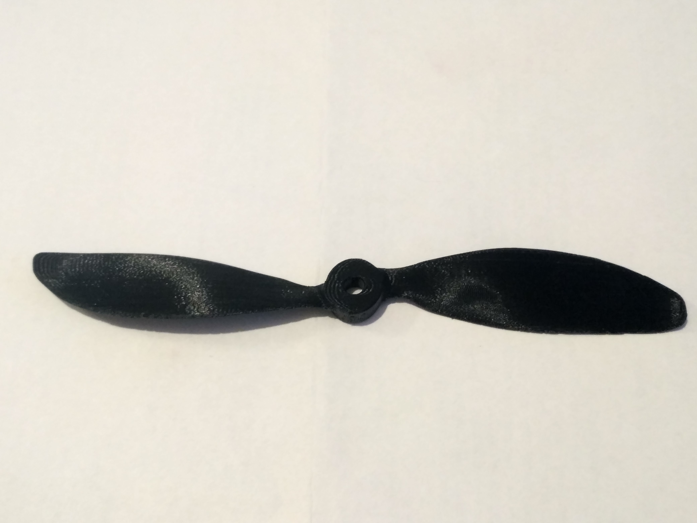

Obrázek 1 Propeler vytištěný na 3D tiskárně

* 1. Bluetooth komunikace:

Pro ovládání drona jsem zvolil Bluetooth z prostého důvodu. Doma jsem měl již k dispozici modul pro Bluetooth komunikaci, tudíž to pro mě v danou situaci bylo nejjednodušší řešení. Osobně však nevidím velký rozdíl mezi jinými alternativami z hlediska integrace s Arduinem, jako je například rádiová komunikace nebo Wi-Fi. Z hlediska dosahu však Bluetooth strádá a jiné metody, jako je například Wi-Fi, jsou pro danou aplikaci podstatně vhodnější. Bluetooth modul má také tu výhodu, že lze ovládat za pomoci mobilního telefonu.

Pro komunikaci jsem tedy využil Bluetooth modul **HC-05**, který lze snadno propojit s Arduinem za pomocí sériové komunikace. Umožňuje také provézt různé změny v nastavení, jako je baud rate (rychlost posílání dat v bitech za sekundu) nebo počet paritních bitů (bity přiřazené ke každému bytu sloužící ke kontrole správnosti). V průběhu jsem však narazil na několik potíží ohledně spolehlivosti, které bylo třeba vyřešit.

Při užití jakékoliv bezdrátové komunikace je třeba počítat s možností výpadku spojení a ztráty informace. Bylo tedy třeba implementovat způsob kontroly příchozích informací pro případ, že by došlo k výpadku nebo neúplnému přijetí příkazů. Komunikace mezi Arduinem a telefonem probíhá tak, že telefon odesílá příkazy v podobě 3 bytů. 1. byte představuje intenzitu motorů a zbývající 2 znamenají náklon v osách X a Y. Telefon příkaz odešle při každé změně a také pravidelně za určitý časový interval. V případě, že Arduino nedostane žádný příkaz během delšího časového intervalu, tak může říci, že bylo spojení nějakým způsobem přerušeno a například dále postupovat podle nějakého záchranného módu. Za situace, že dostane méně než 3 byty a zbytek bytů z příkazu nepřijde do určitého časového limitu, tak neúplný příkaz vypustí.

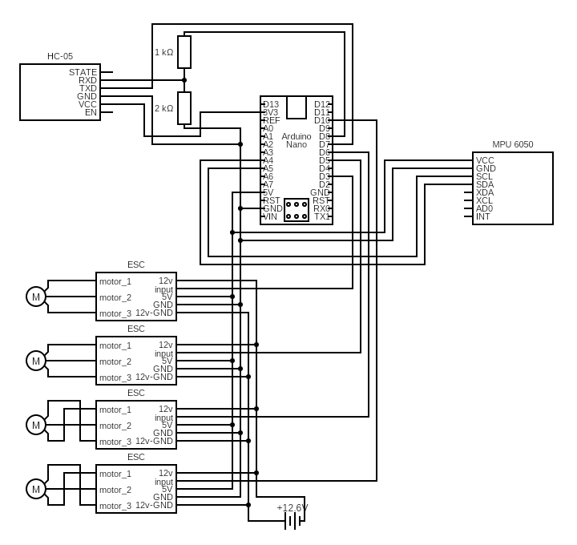

Obrázek 2 Schéma zapojení elektronických součástek

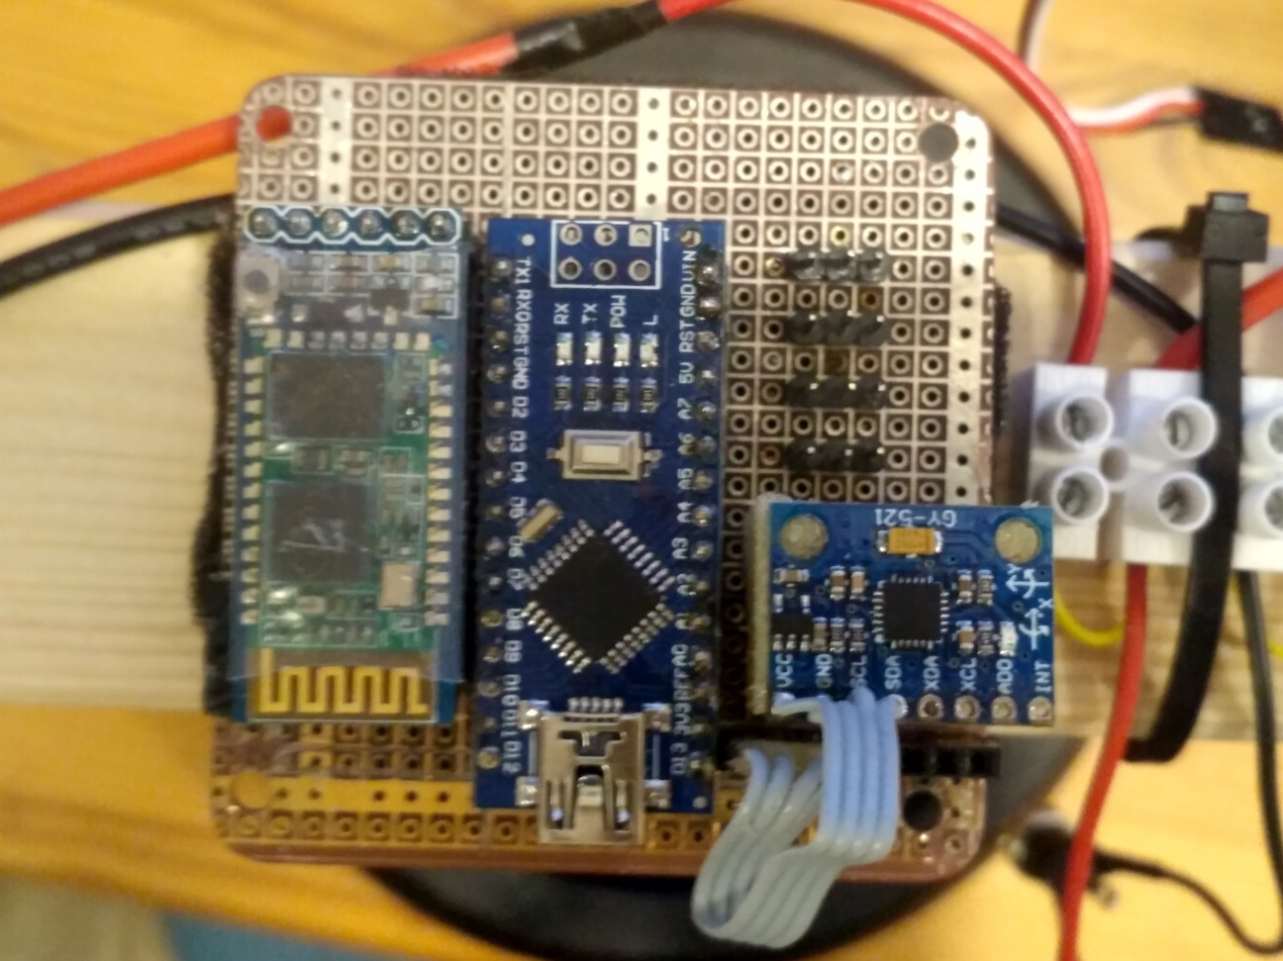

Obrázek 3 Elektronické součástky připájené k destičce

1. PID regulátor:

PID regulátor je algoritmus obecně využívaný k vyvažování. K fungování potřebuje nějakou formu vstupu a výstupu. Příkladem může být termostat, kde se od naměřené teploty odvíjí intenzita zahřívání. Tento algoritmus je také běžně používán k vyvažování dronů, kde se síla jednotlivých motorku odvíjí od úhlu náklonu.

Algoritmus počítá následující tři složky, které se v závěru sečtou ve výslednou hodnotu:

* proporcionální
* integrální
* derivační

Váha těchto jednotlivých složek se pak určuje třemi konstantami, které je u každého systému potřeba vyladit.

* 1. Složka proporciální

**Proporcionální** složka se počítá jednoduše tak, že se adekvátní konstantou vynásobí aktuální hodnota náklonu. Čím více je dron nakloněn, tím větší je tato složka.

* 1. Složka derivační

**Derivační** složka vychází z okamžité změny v náklonu. Běžně se počítá jako rozdíl posledních dvou hodnot náklonu vydělený změnou v čase. Já jsem však použil přímo hodnotu rozdílu v náklonu vracenou gyroskopem. Tato hodnota je také vynásobena zvolenou konstantou. Funkcí této složky je především vybalancování prudších změn v náklonu.

* 1. Složka integrální

**Integrální** složka se počítá sečtením rozdílů náklonu od vyrovnané polohy opět vynásobených konstantou. Tato složka adresuje případ, kdy na soustavu působí nějaká stálá síla, například když dron není dokonale vyvážen nebo když fouká vítr. V cizích příkladech implementace PID, kterými jsem se inspiroval, se integrální složka počítala jednoduše tak, že se při každém opakování cyklu k proměnné přičetl rozdíl od vyrovnané polohy vynásobený konstantou. Tato metoda funguje plnohodnotně, avšak v momentě, kdy se změní doba trvání cyklu, například přidáním nebo odebráním nějaké funkce, tak se zároveň změní i doba, za jakou s daným náklonem integrální složka nabyde dané hodnoty. Tento problém jsem adresoval tak, že jsem při výpočtu zahrnul i čas uplynulý od posledního opakování. Díky tomu nebude třeba překalibrovat tuto složku při každé změně ve firmwaru. Vypozoroval jsem, že je vhodné tuto složku nastavovat na poměrně nízké hodnoty v poměru ke zbylým složkám.

* 1. Interpolace

Při testování vyvažování na PID testeru jsem usoudil, že pro různou kolektivní rychlost motorků jsou vhodné různé hodnoty PID. To jsem vyřešil implementací lineární interpolace do knihovny PID, při které jsou použity 2 body pro každou složku PID, kterými je proložena přímka -jeden bod pro maximální intenzitu a jeden bod pro čtvrtinovou intenzitu (ideálně co nejnižší intenzita, pro kterou jde systém rozumně vyvážit). Oba body je možné získat experimentálně postupnými iteracemi. Pro lineární interpolaci dvou bodů má Arduino vhodnou funkci map, která však pracuje pouze s celočíselnými hodnotami. Proto jsem k tomuto účelu vytvořil vlastní funkci, která pracuje s datovým typem float.

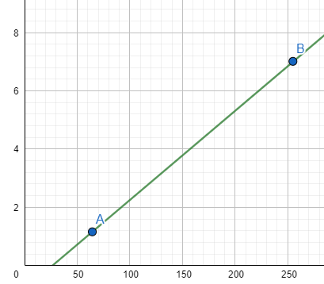

Obrázek 4 Grafické znázornění lineární interpolace

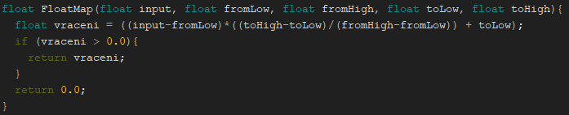

Obrázek 5 Ukázka kódu. Implementace funkce map pro desetinná čísla

1. Konstrukce

Použitý rám jsem navrhnul v programu **Fusion 360**. Následně jsem vytvořil G-code v programu **Slic3r** a vytiskl ho na 3D tiskárně **Anet A8 PLUS** s použitím materiálu PLA. Hlavní část rámu, na který jsou upevněny motorky, tvoří jeden díl tištěný v celku. Dále jsou součástí ochranná svodidla připevněná pod motorky a dvě plastová patra oddělená vytištěnými oddělovači. První patro náleží elektronice a kabeláží. V druhém patře je upevněna baterie. Během testovacích letů jsem se 2krát setkal s komplikacemi, při kterých se mi hlavní část rámu zlomila v nejslabším místě u motorků. Problém jsem vyřešil zesílením a prodloužením výztuží, které jsou umístěny podél obvodu rámu. Díky tomu jsem také snížil ohebnost a mohl jsem si tak dovolit snížit procento infilu, což mělo za následek snížení celkové hmotnosti. V návrhu rámu je však rozhodně prostor pro další zlepšování a také pro experimentování s použitým materiálem, který by mohl mít pozitivní vliv na pevnost a množství šířených vibrací.

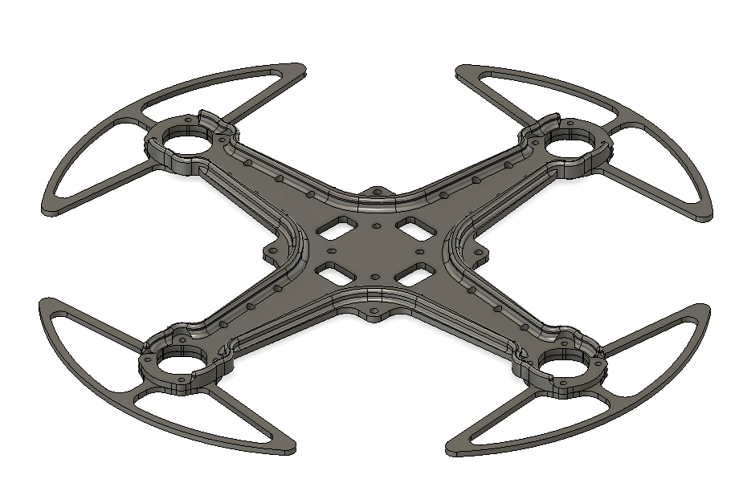

Obrázek 6 Návrh hlavního rámu s ochranou pro vrtule

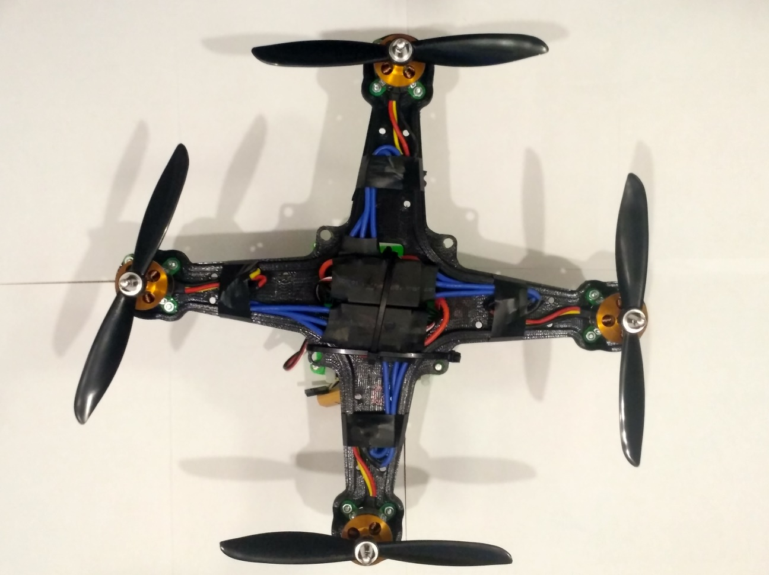

Obrázek 7 Složený dron, horní náhled

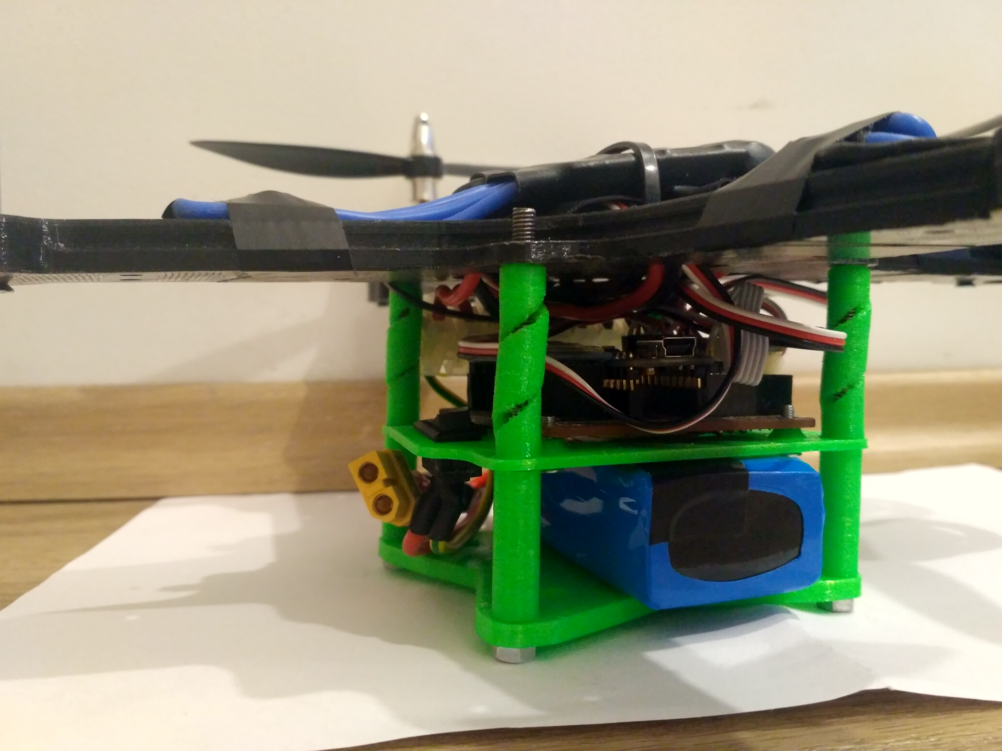

Obrázek 8 Složený dron, postranní náhled. Zelené díly jsou vytištěny z TPU.

1. PID tester:

PID tester je zařízení, které jsem sestrojil za účelem kalibrace PID konstant. Jedná se o mechanickou konstrukci, na které lze dron připevnit ke kloubu, který lze naklánět ve dvou osách. Celá konstrukce je zatížena pěti kilovým závažím. Podstava je s klouby propojena třemi hliníkovými trubkami. Konstrukce obsahuje mnou navržené díly vytištěné na 3D tiskárně.

Tato konfigurace se ukázala jako velice nestabilní, a tudíž nevhodná na prvotní ladění hodnot PID. Proto jsem sestrojil další verzi, která se skládala z dřevěné lišty a pouze dvou motorků. Za pomoci tohoto zařízení jsem byl schopen ladit PID. Umožnilo mi vypozorovat chování jednotlivých složek v závislosti na dalších faktorech, jako je například celková rychlost motorků a reakce na vnější vlivy.

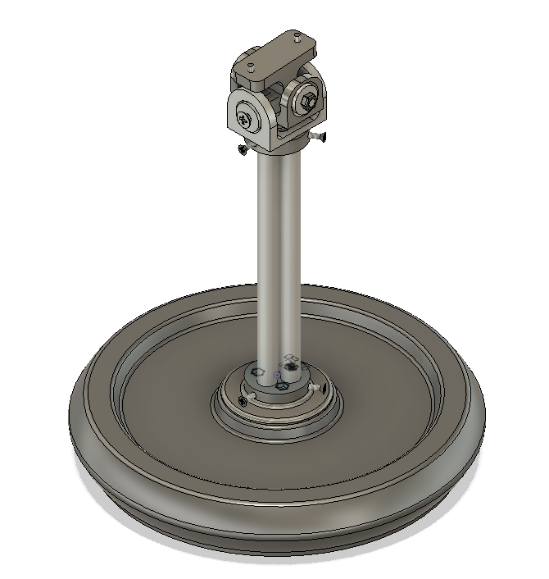

Obrázek 9 Návrh dvouosého PID testeru

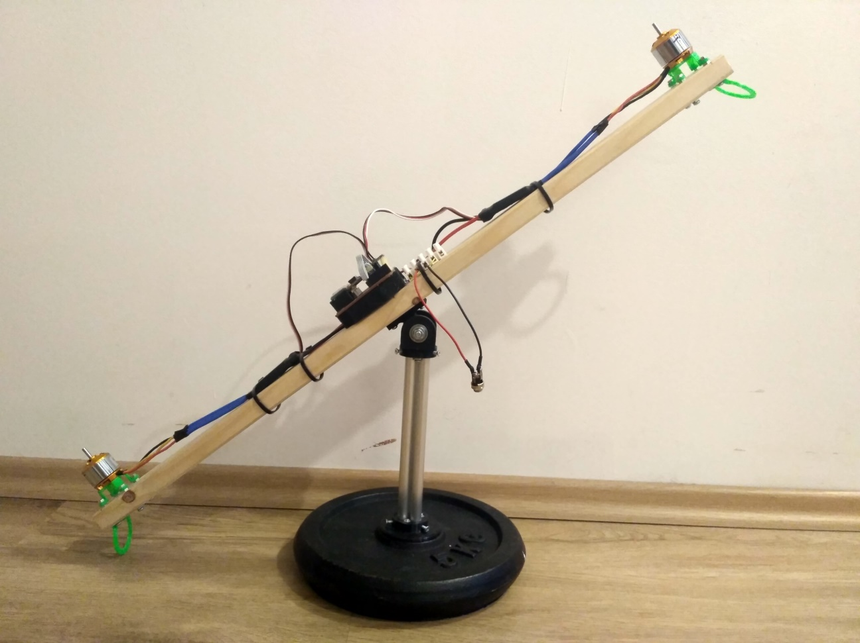

Obrázek 10 PID tester, jednoosý

1. Komplikace

Můj počátění přístup byl takový, že jsem se snažil vyladit PID hodnoty testováním přímo v terénu, což mělo za následek mnoho pádů a několik poškozených dílů, převážně propellerů a ESC driverů. ESC drivery se poškodily prudkým zastavením motorků, což zapříčinilo nárazové zvýšení proudu. Z tohoto důvodu jsem přidal do konstrukce chrániče propelerů, které poškození částečně zamezily. Nakonec se mi sice podařilo dosáhnout krátkého letu s takto získanými hodnotami pro PID, ale po následném pádu jsem se raději rozhodl pro další ladění sestavit testovací zařízení.

Během práce na projektu jsem se k němu snažil přistupovat s respektem, jelikož jsem si byl vědom možných nebezpečí. Při každém pokusu jsem například nosil ochranné brýle a více vrstev oblečení. Při jednom nezdařeném pokusu, kdy nastala chyba v komunikaci (proti které jsem pak následně vytvořil několik nezávislých opatření), jsem byl lehce posekán vrtulkou do prstů.

V průběhu vývoje vydala Evropská unie nařízení adresující let civilních dronů. Bylo potřeba zažádat o povolení pro létání s dronem o hmotnostní kategorii, do které ten můj spadá. Dále je třeba složit online zkoušku o 40 otázkách, která pro mě však nepředstavovala velkou překážku.

* 1. Vibrace

Již z počátku jsem předpokládal přítomnost vibrací způsobených rotací motorů, které nikdy nemají dokonale vycentrované těžiště. Tento problém byl však umocněn několika faktory, se kterými jsem příliš nepočítal. Vibrace zkreslují měření akcelerometru a gyroskopu, což v původní konfiguraci znemožnilo vyvážení, jelikož mohl měřený úhel nepředvídatelně lišit až o deset stupňů.

Součástky včetně motorů jsem nakupoval přes čínské dodavatele z důvodu nízké ceny, což se také projevilo na jejich kvalitě. Motorky se vlastnostmi částečně liší kus od kusu a to včetně vycentrovanosti těžiště, která je v některých případech viditelně mimo. Motorky mi také přišly ve dvou variantách i přesto, že byly zakoupeny u stejného dodavatele a jednalo se o stejný typ. Lišily se například jinou polaritou zapojení cívek, což nepředstavovalo velký problém, ale vyžadovalo pozměnění zapojení, jinak rotovaly opačným směrem. Z tohoto důvodu doporučuji nákup kritických součástek, jako jsou motorky, u věrohodných dodavatelů.

Další faktor představoval rám vytištěný na 3D tiskárně. Hlavní tělo, které drží všechny motory, se skládá z jedné součástky vytištěné v celku, což také omezuje maximální vytištitelnou velikost. Tato konfigurace se ukázala jako nevhodná pro vibrující soustavu a vibrace se přenáší po celé konstrukci.

Vibrace způsobují 4 motory, z nichž každý ve většině případů rotuje o jiné rychlosti a jiné fázi. Tvoří tak složenou funkci. Myslím, že jednotlivé generované frekvence by šlo identifikovat za pomoci rychlé Fourierovy transformace a poté je filtrovat. Rychlost jednotlivých motorů se však neustále mění, takže by tento proces podle mých odhadů vyžadoval zařízení s rychlejším procesorem než má Arduino. Z těchto důvodů jsem usoudil, že je vibrace třeba řešit mechanicky a ne softwarově.

Pro tlumení jsem testoval několik různých konfigurací tlumících prvků. Testoval jsem molitan a 3D modely vytištěné z flexibilního materiálu TPU. Podařilo se mi tímto způsobem vibrace částečně odfiltrovat. Po odtlumení se měření liší maximálně v rámci jednoho až dvou stupňů.

V budoucnu bych se rozhodně zaměřil více na zamezení vibrací a to už od fáze výběru samotných součástek.

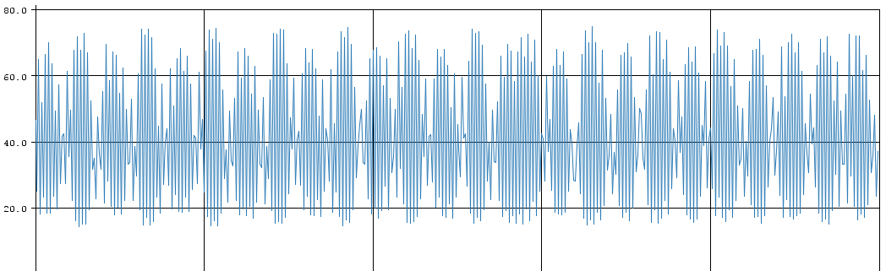

Obrázek 11 Vibrace naměřené akcelerometrem při nízkých otáčkách dvou motorů na PID testeru. Jednotka ve stupních

1. Použitý software:

K navrhování 3D dílů určených k výtisku jsem využil program Fusion 360. Pro vytvoření G-code pro 3D tiskárnu jsem využil program Slic3r. K programování a nahrávání firmwaru pro Arduino jsem využil Arduino IDE. Mobilní aplikaci jsem naprogramoval za pomoci nástroje MIT App Inventor.

1. Závěr

Do tohoto projektu jsem šel bez předešlých zkušeností s drony. Během vývoje jsem se tedy přiučil o spoustě součástek a konceptů používaných v tomto oboru. Sestavit drona lze v dnešní době různými způsoby které nevyžadují větší znalosti, jelikož jsou dostupné součástky, které většinu problémů řeší, jako jsou například kontroléry s již hotovým vyvažováním a komunikací. Mým cílem bylo sestavit drona od co nejmenších základů, abych tak mohl problematice porozumět do hloubky. Myslím si, že se mi to podařilo jelikož jsem adresoval jak samotnou mechanickou konstrukci, tak i výběr elektronických součástek, jejich propojení a také jejich naprogramování. V oboru dronů je obrovské množství věcí, kterými lze zařízení vylepšit, a která jsem v tomto projektu zatím nenaimplementoval. Snažil jsem se však tento projekt směřovat takovým směrem, abych základní funkce zajistil co nejspolehlivěji a zároveň aby byly další úpravy co nejjednodušší. Z mého pohledu by mezi další funkce měl patřit ukazatel stavu, který by indikoval výšku a stav baterie, kompas a vyrovnávání směrové orientace, senzor vzdálenosti pro lepší ovládání výšky při nižších výškách a popřípadě barometr pro ovládání výšky při vyšších výškách. Dále bych použil jinou formu komunikace, například Wi-Fi, jelikož Bluetooth nedosahuje příliš velkých vzdáleností. Rozhodně bych k ovládání vytvořil dálkový ovladač místo současného telefonu, který slouží zatím jako provizorní ovladač.

Kdybych měl součástky vybírat dnes, tak bych rozhodně zvolil podstatně lehčí konfiguraci. Mnou použitá konfigurace sebou nese mnoho nevýhod jako jsou vibrace a síla neúměrná velikosti, což celou soustavu činí nestabilní. Dron se také nachází zhruba 100 gramů pod hranicí své kategorie, ve které není nutné, aby bezpilotní letoun měl implementovanou nějakou funkci k bezpečnému autonomnímu přistání v případě ztráty signálu nebo poruchy, což nepovažuji v současné fázi vývoje za realisticky proveditelné.

Hmotnostní omezení mi také neumožňovalo v dané konfiguraci přidat kameru.

1. Bibliografie

# Bibliografie

**Arduino.** Arduino - map. [Online] [Citace: 15. 3 2021.] https://www.arduino.cc/reference/en/language/functions/math/map/.

**—.** Arduino - Wire Library. [Online] [Citace: 15. 3 2021.] https://www.arduino.cc/en/reference/wire.

**—.** Arduino PWM. [Online] [Citace: 15. 3 2021.] https://www.arduino.cc/en/Tutorial/Foundations/PWM.

**—.** Servo.h. [Online] [Citace: 15. 3 2021.] https://www.arduino.cc/reference/en/libraries/servo/.

**Autodesk.** Fusion 360. [Online] [Citace: 15. 3 2021.] https://www.autodesk.com/products/fusion-360/overview.

**Bigcnc.** printable drone propeller. [Online] [Citace: 15. 3 2021.] https://www.thingiverse.com/thing:993593.

**Electronoobs.** IMU + PID control. [Online] [Citace: 15. 3 2021.] https://www.electronoobs.com/eng_robotica_tut9_2.php.

**Elektronoobs.** PID control with arduino. [Online] [Citace: 3. 20 2021.] https://electronoobs.com/eng_robotica_tut6.php.

**Howtomechatronics.** Arduino and HC-05 Bluetooth Module. [Online] [Citace: 15. 3 2021.] https://howtomechatronics.com/tutorials/arduino/arduino-and-hc-05-bluetooth-module-tutorial/.

**—.** Arduino Brushless Motor Control Tutorial | ESC | BLDC. [Online] [Citace: 15. 3 2021.] https://howtomechatronics.com/tutorials/arduino/arduino-brushless-motor-control-tutorial-esc-bldc/.

**India, Robo.** Sending and Receiving Data with HC-05 – MIT App Inventor. [Online] [Citace: 3. 20 2021.] https://roboindia.com/tutorials/sending-receiving-with-hc05-mit-app-inventor/.

**letectví, Úřad pro civilní.** Základní informace ke změnám v regulaci dronů od 31. 12. 2020. [Online] [Citace: 3. 20 2021.] https://www.caa.cz/news/zakladni-informace-ke-zmenam-v-regulaci-dronu-od-31-12-2020/.

**MIT.** MIT App Inventor. [Online] [Citace: 15. 3 2021.] https://appinventor.mit.edu/.

**Rogershobbycenter.** A Guide to Understanding LiPo Batteries. [Online] [Citace: 15. 3 2021.] https://rogershobbycenter.com/lipoguide.

**Wikipedia.** Electronic_speed_control. [Online] [Citace: 15. 3 2021.] https://en.wikipedia.org/wiki/Electronic_speed_control.

**—.** PID_controller. [Online] [Citace: 15. 3 2021.] https://en.wikipedia.org/wiki/PID_controller.

1. Seznam obrázků

Obrázek 1 Propeler vytištěný na 3D tiskárně 5

Obrázek 2 Schéma zapojení elektronických součástek 6

Obrázek 3 Elektronické součástky připájené k destičce 7

Obrázek 4 Grafické znázornění lineární interpolace 9

Obrázek 5 Ukázka kódu. Implementace funkce map pro desetinná čísla 9

Obrázek 6 Návrh hlavního rámu s ochranou pro vrtule 10

Obrázek 7 Složený dron, horní náhled 11

Obrázek 8 Složený dron, postranní náhled 11

Obrázek 9 Návrh dvouosého PID testeru 12

Obrázek 10 PID tester, jednoosý 13

Obrázek 11 Vibrace naměřené akcelerometrem při nízkých otáčkách dvou motorů na PID testeru. Jednotka ve stupních 15

1. Přílohy
   1. Seznam součástek použitých v tomto projektu

|  |  |  |  |
| --- | --- | --- | --- |
| **Název** | **Cena za kus** | **Počet použitých kusů** | **Cena celkem** |
| Arduino nano | 52,88 Kč | 1 | 52,88 Kč |
| Brushless Motor A2212 KV2200 | 165,00 Kč | 4 | 660,00 Kč |
| Propeller 6045 | 30,98 Kč | 4 | 123,92 Kč |
| LiPo 1300mAh 60C | 324,25 Kč | 1 | 324,25 Kč |
| 0A 2-4S ESC Motor Controller | 96,36 Kč | 4 | 385,44 Kč |
| HC-05 Bluetooth module | 71,49 Kč | 1 | 71,49 Kč |
| GY-521 MPU-6050 | 49,08 Kč | 1 | 49,08 Kč |
| Filament PLA 1kg | 399,00 Kč | 0,25 | 99,75 Kč |
| Filament TPU 0.5kg | 399,00 Kč | 0,2 | 79,80 Kč |
| Ložiska 5mm*16mm*5mm | 6,40 Kč | 4 | 25,60 Kč |
| Hliníková tyč 10mm, 1m | 30,00 Kč | 1 | 30,00 Kč |
| Ostatní materiály (šrouby, dráty) | <200,00 Kč |  | 200,00 Kč |
|  |  |  | 2 102,21 Kč |

* 1. Komponenty dosupné online

|  |  |
| --- | --- |
| Arduino nano | <https://www.aliexpress.com/item/1005001821287095.html?spm=a2g0o.productlist.0.0.37ed5756uPnjmS&algo_pvid=139ad40e-12ef-4481-8e9e-8a99820a1f12&algo_expid=139ad40e-12ef-4481-8e9e-8a99820a1f12-1&btsid=0b0a0ae216158113955655778e946a&ws_ab_test=searchweb0_0,searchweb201602_,searchweb201603_> |
| Brushless Motor A2212 KV2200 | <https://www.aliexpress.com/item/32849173799.html?spm=a2g0o.productlist.0.0.2ce92b04daVSqt&algo_pvid=38df6317-4870-4f83-869d-db0d6335a5e3&algo_expid=38df6317-4870-4f83-869d-db0d6335a5e3-3&btsid=2100bddf16158115629837096e0934&ws_ab_test=searchweb0_0,searchweb201602_,searchweb201603_> |
| propeller 6045 | <https://www.aliexpress.com/item/32906570947.html?spm=a2g0o.detail.1000060.3.25e512ecX6Tny5&gps-id=pcDetailBottomMoreThisSeller&scm=1007.14977.165002.0&scm_id=1007.14977.165002.0&scm-url=1007.14977.165002.0&pvid=cceae2bb-f402-4934-9d30-0afb7dd4ca6d&_t=gps-id:pcDetailBottomMoreThisSeller,scm-url:1007.14977.165002.0,pvid:cceae2bb-f402-4934-9d30-0afb7dd4ca6d,tpp_buckets:668%230%23131923%239_668%23808%235965%23295_668%23888%233325%2313_4977%230%23165002%230_668%232846%238107%2394_668%232717%237563%23571> |
| LiPo 1300mAh 60C | <https://www.aliexpress.com/item/32995066734.html?spm=a2g0o.detail.1000014.23.472053553kbpsU&gps-id=pcDetailBottomMoreOtherSeller&scm=1007.14976.172055.0&scm_id=1007.14976.172055.0&scm-url=1007.14976.172055.0&pvid=4d2b38ac-770f-48e0-a15c-c1ec08be1422&_t=gps-id:pcDetailBottomMoreOtherSeller,scm-url:1007.14976.172055.0,pvid:4d2b38ac-770f-48e0-a15c-c1ec08be1422,tpp_buckets:668%230%23131923%236_668%23808%235965%23264_668%23888%233325%234_4976%230%23172055%2337_4976%232711%237538%23707_668%232846%238113%23614_668%232717%237560%23237> |
| 0A 2-4S ESC Motor Controller | <https://www.aliexpress.com/item/4000158437387.html?spm=a2g0o.productlist.0.0.431d7bc7o7tZXn&algo_pvid=76b34f2e-54bc-4b60-b217-80ae2ff8a3f8&algo_expid=76b34f2e-54bc-4b60-b217-80ae2ff8a3f8-16&btsid=0ab6d69515900544928625837e9c6f&ws_ab_test=searchweb0_0,searchweb201602_,searchweb201603_> |
| HC-05 Bluetooth module | <https://www.aliexpress.com/item/33003503284.html?spm=a2g0o.productlist.0.0.12cd4977QrlPOE&algo_pvid=null&algo_expid=null&btsid=2100bdf016158121922028456e71e7&ws_ab_test=searchweb0_0,searchweb201602_,searchweb201603_> |
| GY-521 MPU-6050 | <https://www.aliexpress.com/item/32340949017.html?spm=a2g0o.productlist.0.0.a2b33dd14JfmtD&algo_pvid=01e832e5-6eed-4b6f-8f00-86c2fa8902d5&algo_expid=01e832e5-6eed-4b6f-8f00-86c2fa8902d5-0&btsid=0b0a050b16158122821944160ea298&ws_ab_test=searchweb0_0,searchweb201602_,searchweb201603_> |
| filament PLA 1kg | <https://www.na3d.cz/p/2443/pla-filament-175-mm-1kg> |
| filament TPU 0.5kg | <https://www.na3d.cz/p/2450/tpu-flexibilni-material-175-mm-05-kg> |
| Ložiska 5mm*16mm*5mm | <https://www.aliexpress.com/item/32733042443.html?spm=a2g0o.productlist.0.0.c6d1fc2bVF4OSc&algo_pvid=7430b4b0-8f28-4a12-bb61-ee14dd4232ea&algo_expid=7430b4b0-8f28-4a12-bb61-ee14dd4232ea-2&btsid=4a68d95c-5ac0-40ea-938a-9229d9399689&ws_ab_test=searchweb0_0,searchweb201602_,searchweb201603_55> |